SUBPROCESO: ADMINISTRACIÓN DE CAMPAÑAS DE COMUNICACIÓN EXTERNA
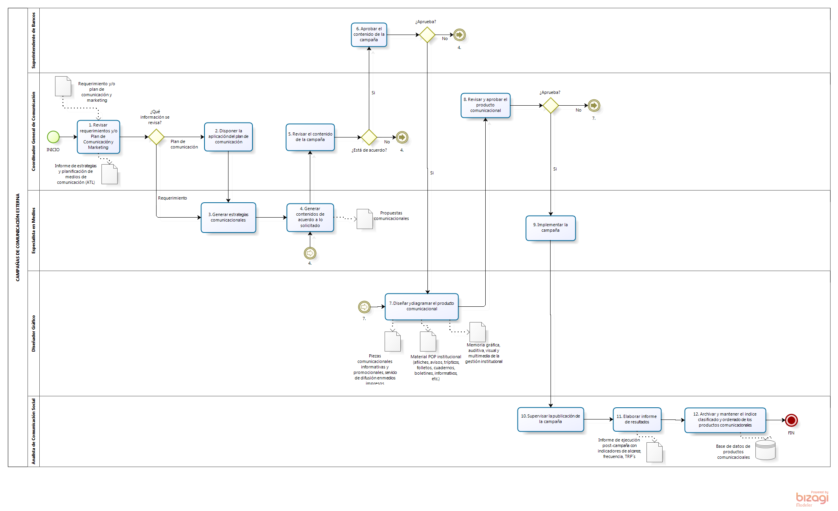

SUBPROCESO: ADMINISTRACIÓN DE REDES SOCIALES
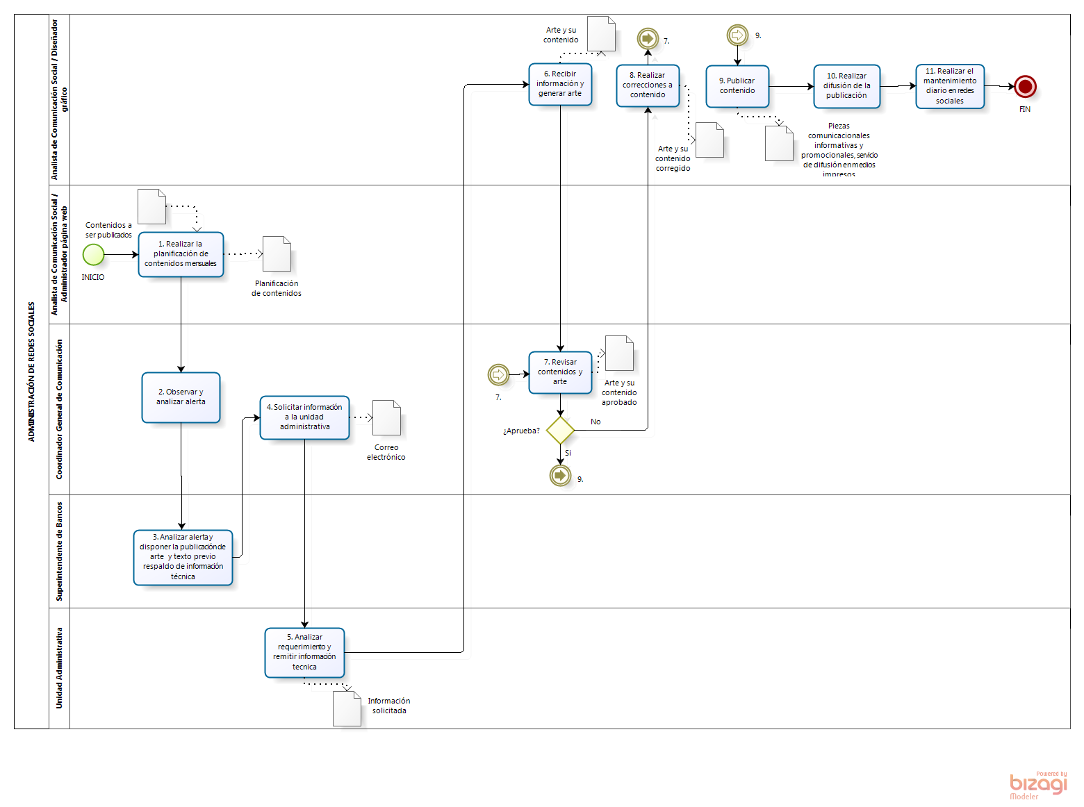

SUBPROCESO: ADMINISTRACIÓN DE PUBLICACIONES INSTITUCIONALES
